DOMOVINSKA I ISELJENIČKA ZAJEDNICA, OIB: 67070217449

JAVNI POZIV PRIPADNICIMA CILJNIH SKUPINA ZA SUDJELOVANJU U PROJEKTU
Most socijalne uključenosti

Pozivamo CILJNE SKUPINE da se prijave za sudjelovanje u ovom projektu putem e-maila: mostsocijalneukljucenosti@gmail.com

SAŽETAK PROJEKTA:
Projekt provodi Udruga Domovinska i Iseljenička Zajednica (DIZ). Tijekom trajanja, ciljnim skupinama osigurat će se kontinuirane i dostupne socijalne usluge u zajednici. Aktivnosti uključuju psihološku i savjetodavnu podršku, predavanja iz gerontologije i zdravlja. U projekt će biti uključeno najmanje 100 korisnika, kojima će se pružiti više od 2300 socijalnih usluga. Na taj način projekt doprinosi smanjenju socijalne izolacije, jačanju zdravlja i stvaranju osjećaja sigurnosti, zajedništva i dostojanstva u životu korisnika. Trajanje projekta je 36 mjeseci i provodit će se na području grada Zagreba i Šibensko-kninsku županiju

NOSITELJ PROJEKTA: DOMOVINSKA I ISELJENIČKA ZAJEDNICA

PARTNERI:
ŠIBENSKA GRAĐANSKA LIGA
UDRUGA "ŽIVOT NEMA CIJENU“

TRAJANJE PROJEKTA: 01.06.2026. – 10.06.2029.

UKUPNA VRIJEDNOST PROJEKTA: 151.187,05 EUR

CILJANA SKUPINA:

CILJNE SKUPINE (SUDIONICI):

- Članovi obitelji/udomiteljskih obitelji ranjivih (ciljnih) skupina,
- Odrasle osobe s invaliditetom,
- Starije osobe

ŠTO SUDIONICI DOBIVAJU:
Sudionici će kroz projekt dobiti stručnu psihološku pomoć koja će biti usmjerena na očuvanje mentalnog zdravlja, prevenciju usamljenosti i osnaživanje korisnika da prepoznaju vlastite vrijednosti i mogućnosti i Savjetodavnu podršku kroz rad savjetnika. Savjetnici će pomagati korisnicima u ostvarivanju prava, snalaženju u socijalnim i zdravstvenim sustavima te rješavanju praktičnih životnih problema.
Edukativna predavanja gerontologije i predavanja o zdravlju i prevenciji bolesti. Edukativna predavanja doprinijet će znanju i podizanju svijesti.

DOKAZNA DOKUMENTACIJA:

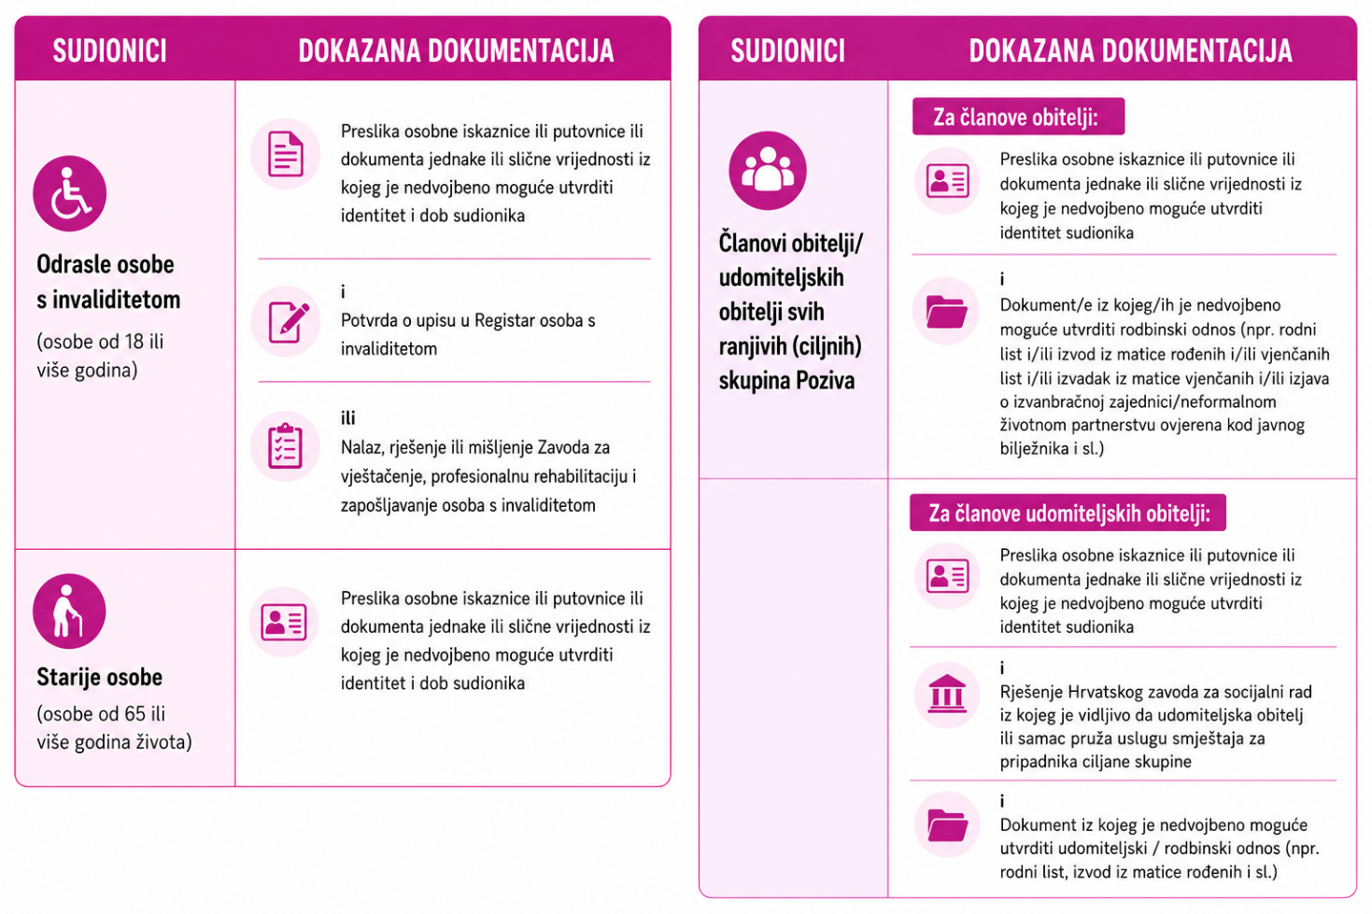

*Izjave trebaju sadržavati jasnu i potpunu informaciju o ciljanoj skupini kojoj osoba pripada
*U projektu ne mogu sudjelovati isključivo članovi obitelji/udomiteljskih obitelji ranjivih skupina kao ciljna skupina

Po podnesenoj urednoj Prijavi, izvršit će se provjera prihvatljivosti prijave sukladno ovom Javnom pozivu, odnosno projektnim pravilima, od strane provoditelja projekta.

Uz prilog ovog Javnog poziva potrebno je ispuniti prijavni obrazac za sudjelovanje u projektu. Uz prijavni obrazac potrebno dati traženu dokumentaciju koja je navedena u ovom Javnom pozivu. Svaki zainteresirani pripadnik ciljne skupine upoznat je da se njegovi osobni podaci prikupljaju i obrađuju u svrhu izrade i podnošenja projektnog prijedloga, provedbe postupka dodjele bespovratnih sredstava, sklapanja i izvršavanja ugovora o dodjeli bespovratnih sredstava, provedbe revizije postupka odabira, postupka dodjele bespovratnih sredstava i izvršenja ugovora o dodjeli bespovratnih sredstava te u svrhu provođenja vrednovanja provedbe Programa „Učinkoviti ljudski potencijali 2021. – 2027) te da se za druge potrebe neće koristiti.
Javni poziv bit će otvoren do kraja provedbe aktivnosti projekta.

Ispunjeni obrazac i pripadajuću dokumentaciju potrebno je dostaviti:
- e-poštom na adresu: mostsocijalneukljucenosti@gmail.com

Kandidati za uključivanje u projekt koji su dostavili cjelokupnu dokumentaciju i ispunjavaju sve uvjete moći će se uključiti u projektne aktivnosti ili će se u slučaju većeg broja prijava voditi na listi čekanja.
Kriterij odabira korisnika je redoslijed zaprimanja prijava sudionika.

Odabir sudionika provodit će se transparentno, uz poštivanje načela jednakog postupanja i zabrane diskriminacije.

NAPOMENA:
Sudjelovanje u projektnim aktivnostima je besplatno, a uključivanje korisnika provodit će se sukladno uvjetima projekta i redoslijedu prijava.

Projekt „Most socijalne uključenosti“ (SF.3.4.11.04.0207) sufinanciran je sredstvima Europske unije iz Europskog socijalnog fonda plus u okviru Programa „Učinkoviti ljudski potencijali 2021. – 2027.“

Prijavite se još danas !

